**PASOS PARA INSTALAR WORDPRESS**

1. Wampserver está desactualizado, entonces utilizaremos XAMMP
2. Una vez iniciado, abriremos la aplicación y ejecutaremos **Apache** y **MySQL**
3. La ruta en la que se guardara la página web es **C\xampp\htdocs**
4. Para descargar wordpress, nos dirigiremos a su página web oficial y lo descomprimiremos en hdocs)
5. Para iniciar la instalación, escribiremos en el navegador y escribiremos <http://localhost/wordpress>
6. El nombre de la BD es el nombre que hemos puesto en phpMyAdmin, el nombre de usuario, la contraseña es la de PHPMyAdmin

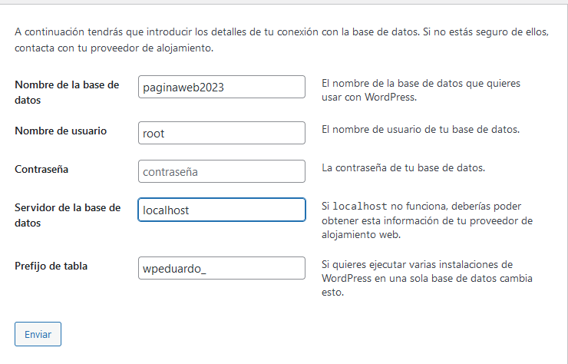

1. Ahora estableceremos un nombre a la página web, el nombre de usuario, contraseña y correo, la visibilidad, es para que no vaya ningún buscador
2. Para acceder a la parte administrativa hay que poner <http://localhost/wordpress/wp-admin/>
3. En php my admin, para ver los datos de la página web, nos dirigiremos a **wpeduardo_users**, clicaremos en editar, con algoritmo MD5
4. Las páginas son más estáticas en el tiempo, y las entradas son los blog
5. En ajustes > Lectura puedes decidir como se quiere visualizar la página web